Witam serdecznie
- Jakie kwiaty i owady można spotkać na majowej łące? Po obejrzeniu krótkiego filmu wypisz je.

https://www.youtube.com/embed/xwHn4ISpXgc

Na łące kwitną……………………………………………………………………………………………………………………….

………………………………………………………………………………………………………………………………………………

………………………………………………………………………………………………………………………………………………

Owady mieszkające na łące…………………………………………………………………………………………………..

……………………………………………………………………………………………………………………………………………..

………………………………………………………………………………………………………………………………………………

- Czas na zagadki. Mam nadzieję, że uda wam się odgadnąć wszystkie. Zapisz rozwiązania zagadek. Narysuj tylko jedno zwierzę.

https://www.youtube.com/embed/eIe_iAcpQJg

Rozwiązanie ;…………………………………………………………………………………………………………………….

………………………………………………………………………………………………………………………………………….

…………………………………………………………………………………………………………………………………………

………………………………………………………………………………………………………………………………………….

- Nie tylko kwiaty kwitną na łące wiosną. Na podstawie własnych obserwacji uzupełnij zdania.

W sadzie kwitną drzewa owocowe:………………………………………………………………………………………….

………………………………………………………………………………………………………………………………………………..

………………………………………………………………………………………………………………………………………………..

Kwitną też krzewy owocowe…………………………………………………………………………………………………

……………………………………………………………………………………………………………………………………………….

………………………………………………………………………………………………………………………………………………..

jabłonie, agrest , grusze, czereśnie, wiśnie, porzeczki, morele, jeżyny,

- Uzupełnij opis kwiatu stokrotki wyrazami z ramki . Przeczytaj głośno cały opis.

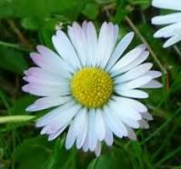

Kwiat stokrotki jest ………………………………………………………… Ma dużo ………………………………………

płatków. Może być biały, …………………………………………………………………………. lub niemal

……………………………………………………………. Jego środeczek ma …………………………………..kolor.

Stokrotka nie wydziela …………………………………………………………………………………..zapachu, ale

jest bardzo……………………………………………………………………………………..

niewielki, czerwony, drobnych, bladoróżowy, żółty, silnego, ładna

- Wybierasz się na wiosenny spacer. Co założysz? Zapisz lub narysuj. Zwróć uwagę na symbol pogody.

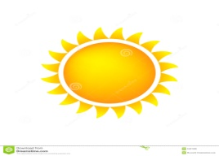

- Zapoznaj się z planszą .
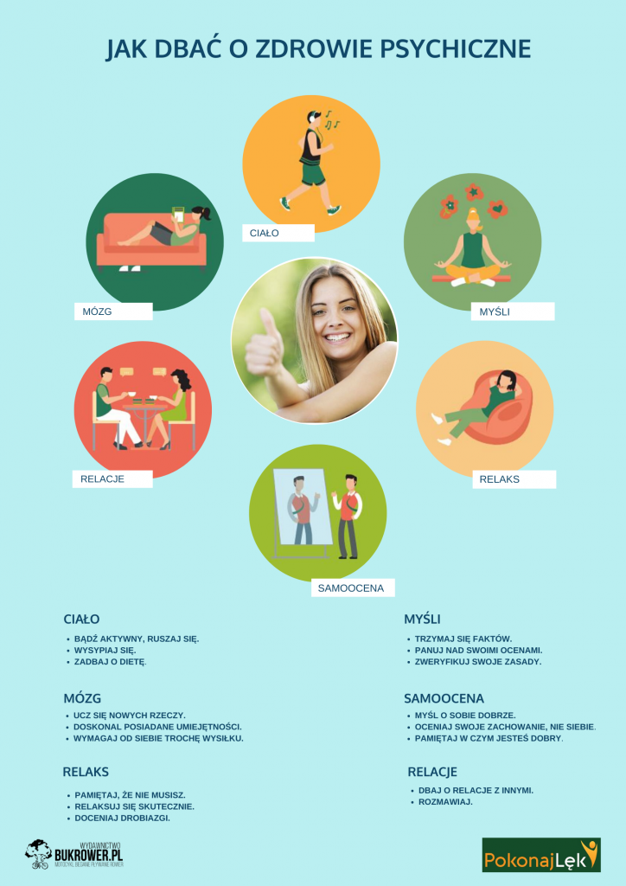
- Mam nadzieję, że wasze suknie ze skrawków materiału już gotowe. Dzisiaj spróbujcie zaprojektować ciekawe nakrycie głowy. Powodzenia.

POZDRAWIAM

Zadanie z gospodarstwa dom.
- Gotujemy budyń według instrukcji na opakowaniu.
- Mycie i wycieranie naczyń.

